Správa o činnosti pedagogického klubu

- Prioritná os | Vzdelávanie
- Špecifický cieľ | 1.2.1 Zvýšiť inkluzívnosť a rovnaký prístup ku kvalitnému vzdelávaniu a zlepšiť výsledky a kompetencie detí a žiakov
- Prijímateľ | Stredná odborná škola techniky a služieb, Tovarnícka 1609, Topoľčany
- Názov projektu | Zvýšenie kvality odborného vzdelávania a prípravy na Strednej odbornej škole techniky a služieb
- Kód projektu ITMS2014+ | 312011AGX9
- Názov pedagogického klubu | Klub čitateľskej gramotnosti
- Dátum stretnutia pedagogického klubu | 17.1.2022
- Miesto stretnutia pedagogického klubu | SOŠ TaS, Tovarnícka 1609, Topoľčany
- Meno koordinátora pedagogického klubu | Mgr. Vanda Zaťková
- Odkaz na webové sídlo zverejnenej správy | https://sostovar.edupage.org/text/?text=text/text35&subpage=1

- Manažérske zhrnutie:

Kľúčové slová : dramatický text, inscenácia, humor, komickosť, kultúra, tradície, kresťanská kultúra, pohanské zvyky

Anotácia: Na stretnutí sa účastníci oboznámili s dramatickým textom Ženský zákon a s návodom práce s týmto textom a jeho filmovou inscenáciou na hodinách slovenského jazyka a literatúry.
- Hlavné body, témy stretnutia, zhrnutie priebehu stretnutia:

1. Téma – zlepšenie čitateľskej gramotnosti – poznávanie a interpretácia dramatického textu – J.G.Tajovský Ženský zákon – interaktívne prepojenie – prezentácia inscenácie Ženský zákon – interpretácia témy v diele – „láska dvoch mladých ľudí a jej víťazstvo nad zákonitosťami spoločnosti“ – konkrétne v diele – víťazstvo lásky nad „ženským zákonom“.
2. Diskusia: To , čo dokázal Tajovský zobraziť vo svojich veselohrách , bolo počiatkom slovenskej realistickej dramatiky. Témy, motívy , charaktery a ich zobrazenie v realite sú jedinečné. Práve preto sme si vybrali veselohru Ženský zákon od Tajovského. V diele je zobrazený jedinečný dedinský humor s ľudovou rečou , ktorá je už dnešnému človeku vzdialená , myslím si , že málo mladých ľudí siaha dnes po takýchto inscenáciách. Avšak témy a odkaz v diele sa dajú uplatniť aj dnes. Budeme sa venovať obrazu lásky. Autor dokázal vystihnúť vzťah mladých ľudí, ktorý je veľmi úprimný, akoby nesmelý ale veľmi vrúcny. Toto puto nakoniec zvládne prekážky mu nastavené v podobe „ženského zákona“ medzi matkami detí, intríg, klebiet a ohovárania starej vdovy Dory Kalinovej.
3.Cieľom je priblížiť lásku mladých ľudí, na vzťahu Miška a Aničky demonštrovať, že pravá láska zvíťazí aj nad „ženským zákonom“ , prepojiť túto myšlienku so súčasnou dobou, priblížiť tému mladým ľuďom. Budeme sa snažiť pochopiť a rozviesť „ženský zákon“ na silných ženských postavách , Mare a Zuze , pričom bude dôležité zaoberať sa postavou , ktorá sa snažila tento zákon prelomiť, a to Janom, chápavou a mierumilovnou postavou v diele.
4.Práca s dramatickým textom vyžaduje odlišný prístup. Dramatická hra je písaná formou dialógu. Dialógy postáv nesú dejovosť, dianie, konflikt, akčné motívy. Monológy postáv môžeme stotožniť s nepriamou rečou postáv v prozaickom texte. Monológy sú vnútorným prehovorom postavy, odzrkadľujú duševný stav postavy dramatického diela. Konkrétne v diele ženský zákon monológ Aničky o jej strachu zo zakliatej, urieknutej lásky. Forma dramatického textu a jej realizácia v divadle alebo vo filme – inscenácia – je totožná s formou bežnej komunikácie v hovorovom štýle.
4.Autori drámy pracujú s prostriedkami humoru a situačnej komiky. Tajovského láskavý a zhovievavý humor odráža jeho citovú väzbu s prostredím dediny, s jej obyvateľmi, s charakterom slovenského človeka. Autor sa tu prejavil ako vlastenec poznajúci svoj ľud a svoju domovinu. Napriek tomu dokáže verne, teda, realisticky zachytiť atmosféru slovenskej dediny na začiatku 20. storočia.
5.Prostredníctvom tejto dramatickej hry a jej filmovej inscenácie (rok 1967) dokážeme uplatniť medzipredmetové vzťahy vo vyučovaní slovenského jazyka a literatúry. Obraz slovenskej dediny – reálie, predmety, odievanie, spôsob života – zaraďujeme k poznávaniu dejín každodennosti. Z hľadiska komunikácie a slovnej zásoby dokážeme identifikovať širokú škálu slov z periférie slovnej zásoby (niektoré historizmy, archaizmy, zastarané slová). Prostredníctvom zvykov a tradícii zobrazených v Ženskom zákone vieme priblížiť študentom spôsob života ľudí na slovenskej dedine pred 100 rokmi. Napríklad : žena s ručníkom /šatkou alebo čepcom – symbol vydatej ženy. Prijímanie kresťanskej kultúry a postupné miznutie pohanských zvyklostí bolo dlhodobým procesom a na slovenskej dedine vznikla symbióza kresťanských zvykov a pohanských rituálov. Príkladom je kresťanské zaklínanie Miška Maleckého – bod obrázkom po kresťansky, pri vykonávaní obradu zaklínanie lízanie soli a tri krát modlitba otčenáš. Tento obraz alebo výstup je nie len kultúrnym dokladom, autor ho využíva aj ako prostriedok humoru.

- Závery a odporúčania:
- Výmena skúseností, poznatkov pri práci s dramatickým textom so žiakmi
- Neustále prepájanie tém literárnych diel a ich približovanie mladým ľuďom cez využívanie multimediálnych prostriedkov – premietanie inscenácií divadelných hier, interpretácia postáv, hereckých výkonov – využívanie vizuálnej a senzorickej pamäte pri preberaní a uchovávaní vedomostí v dlhodobej pamäti
- Zdôrazňovať význam kultúry a tradície slovenského národa
- Priblížiť ľudovú reč mladým ľuďom
- Spojiť významovú stránku dramatickej hry ženský zákon s príbehom života mladých ľudí
- Uplatňovať medzipredmetové vzťahy – dejepis, komunikácia

- Vypracoval (meno, priezvisko) | Mgr. Lenka Ráceková
- Dátum | 17.1.2022
- Podpis
- Schválil (meno, priezvisko) | Mgr. Vanda Zaťková
- Dátum | 17.1.2022
- Podpis

Príloha:
Prezenčná listina zo stretnutia pedagogického klubu

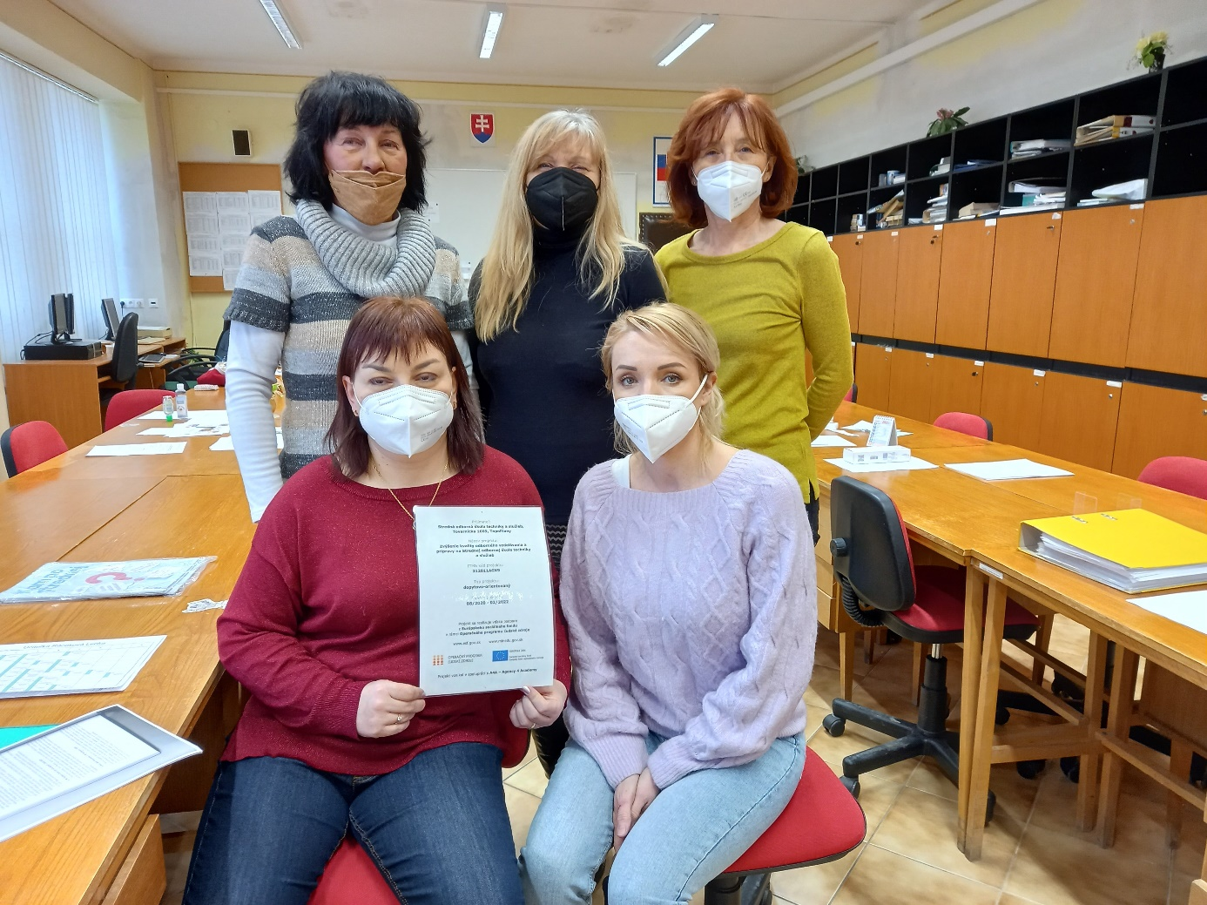
Príloha správy o činnosti pedagogického klubu

Prioritná os: | Vzdelávanie
Špecifický cieľ: | 1.1.1 Zvýšiť čitateľskú gramotnosť dramatického textu
Prijímateľ: | Stredná odborná škola techniky a služieb, Tovarnícka 1609, Topoľčany
Názov projektu: | Zvýšenie kvality odborného vzdelávania a prípravy na Strednej odbornej škole techniky a služieb
Kód ITMS projektu: | 312011AGX9
Názov pedagogického klubu: | Klub čitateľskej gramotnosti

PREZENČNÁ LISTINA

Miesto konania stretnutia: SOŠ TaS, Topoľčany
Dátum konania stretnutia: 17.1.2022
Trvanie stretnutia: od 14:00 hod do 16:00 hod
Zoznam účastníkov/členov pedagogického klubu:
č. | Meno a priezvisko | Podpis | Inštitúcia
1. | Mgr. Vanda Zaťková |  | SOŠ TaS, Topoľčany
2. | Mgr. Janka Uhláriková |  | SOŠ TaS, Topoľčany
3. | Mgr. Lenka Ráceková |  | SOŠ TaS, Topoľčany
4. | Mgr. Elena Martinková |  | SOŠ TaS, Topoľčany
5. | PaedDr. Blanka Petríková |  | SOŠ TaS, Topoľčany
6. | Ivana Vančová |  | SOŠ TaS, Topoľčany

Meno prizvaných odborníkov/iných účastníkov, ktorí nie sú členmi pedagogického klubu a podpis/y:

č. | Meno a priezvisko | Podpis | Inštitúcia

